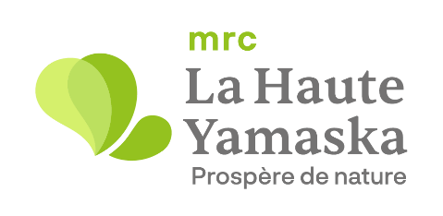

COMMUNIQUÉ
Pour diffusion immédiate

La MRC de La Haute-Yamaska présente sa toute première feuille de route en économie circulaire (FÉC) et lance la 2e vague de son appel de projets
Granby, 18 août 2026 – Une toute première FÉC voit le jour en Haute-Yamaska, fruit d’un travail qui a impliqué plusieurs acteurs, tant du milieu environnemental que des secteurs économique et communautaire. Ce plan, qui porte sur un horizon 2026- 2029, regroupe deux documents : un portrait de La Haute-Yamaska, qui résume la situation actuelle à l’échelle territoriale et un plan d’actions, qui expose une vision commune, des objectifs et un échéancier afin de guider les améliorations à mettre en œuvre sur un horizon de quatre ans.
La MRC de La Haute-Yamaska annonce également le début de la période de dépôt des candidatures pour son deuxième appel de projets, qui vise à mobiliser les organisations citoyennes et initier un mouvement durable pour développer l’économie circulaire à l’échelle régionale. Les inscriptions sont possibles jusqu’au 21 octobre 2026.
« La transition vers une économie plus durable passe par des initiatives concrètes portées par les territoires et les acteurs qui les font vivre. Avec cette feuille de route en ��conomie circulaire, la Haute-Yamaska démontre une fois de plus sa capacité à mobiliser ses entreprises, ses organismes et sa population autour d’une vision commune. Notre gouvernement est fier d’appuyer des projets qui favorisent l’innovation, la valorisation de nos ressources et le développement d’une économie plus résiliente pour les générations actuelles et futures », déclare Geneviève Hébert, adjointe gouvernementale du ministre délégué aux Régions pour l’Estrie et députée de Saint-François.
« La MRC fait le choix de la responsabilisation aujourd’hui, pour le mieux-être de demain. L’économie circulaire est le modèle vers lequel nous devons tendre pour maintenir nos acquis, protéger nos écosystèmes et nos communautés », précise M. René Beauregard, préfet de la MRC de La Haute-Yamaska.
La feuille de route
Le modèle économique actuel relève de l’économie dite « linéaire » : la matière est extraite, utilisée dans la fabrication de produits, consommée puis jetée à la fin du processus. L’économie dite « circulaire » cherche plutôt à optimiser l’utilisation des ressources lors de chaque étape du cycle de vie d’un bien ou d’un service et à donner une nouvelle vie aux matières restantes au bout de la chaîne de production.
Déclinée en sept ambitions et autant d’objectifs, la FÉC vise à faire de La Haute- Yamaska une région modèle pour la transition de son économie vers la circularité des ressources.
Les ambitions de la FÉC
- Acquérir des connaissances quant au rendement de l’économie circulaire en Haute-Yamaska pour permettre de mieux cibler les actions futures;
- Responsabiliser et sensibiliser les institutions, commerces et industries (ICI) aux différentes stratégies d’économie circulaire en amont de la chaîne de production pour réduire les pertes de ressources;
- Adapter la règlementation pour réduire le gaspillage;
- Maintenir et optimiser les services existants pour contribuer à augmenter le taux de récupération du secteur industriel, de la construction et de l’agroalimentaire;
- Mobiliser tous les acteurs de la chaîne pour propulser les solutions;
- Favoriser un changement de culture en ce qui a trait à la consommation afin de réduire le volume d’objets ultimement envoyés à l’enfouissement;
- Améliorer les pratiques de la MRC et les municipalités membres afin d’agir à titre d’exemple.
Pour consulter la feuille de route : www.haute-yamaska.ca/documentation/, section Plans d’actions et plans stratégiques

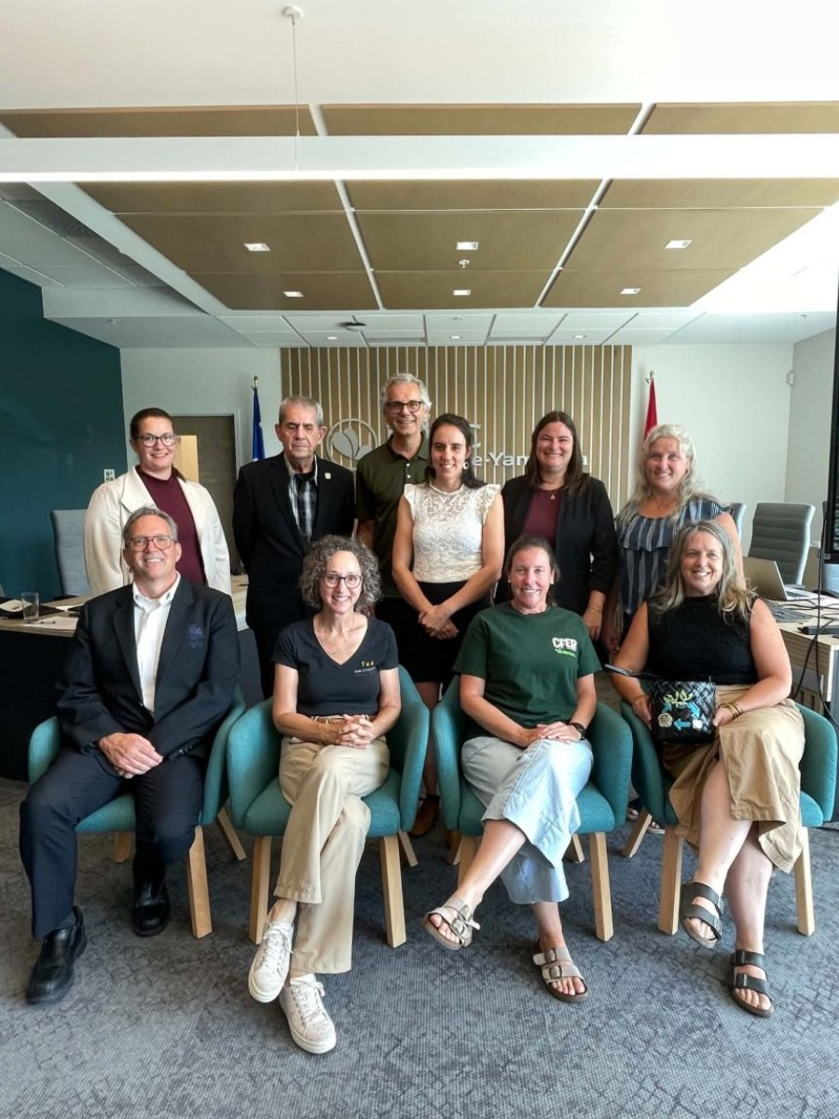

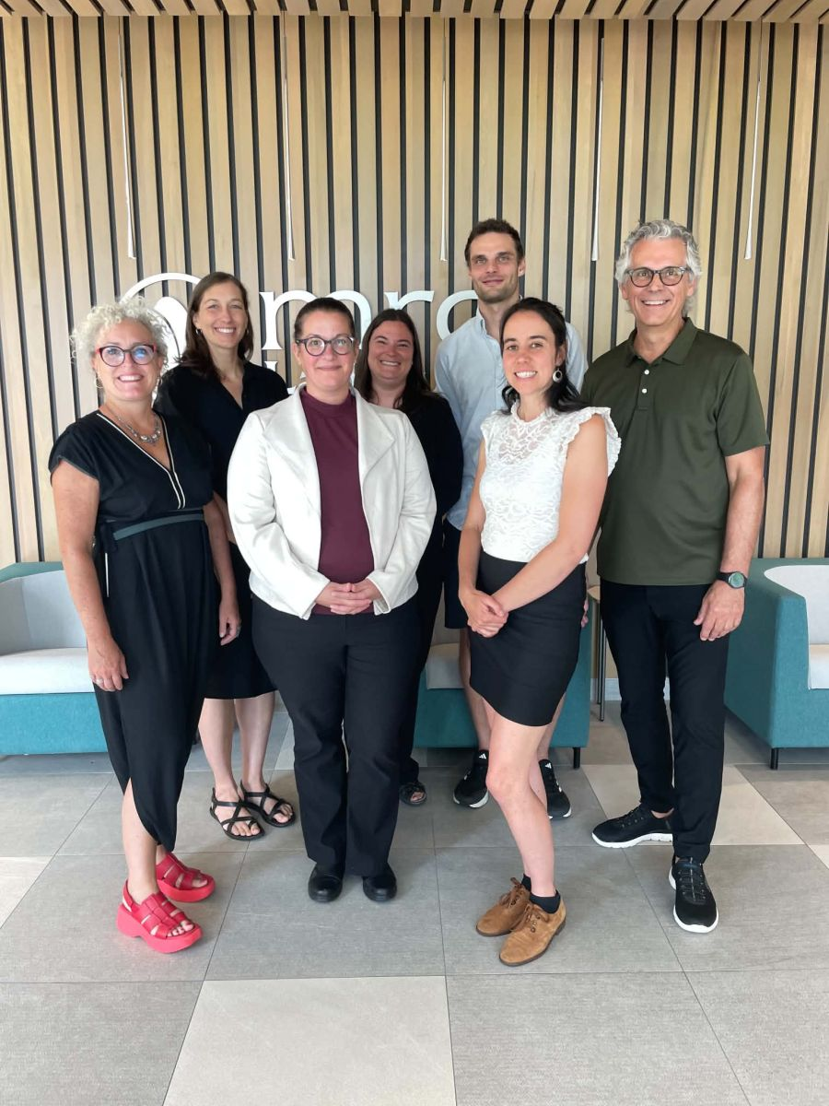

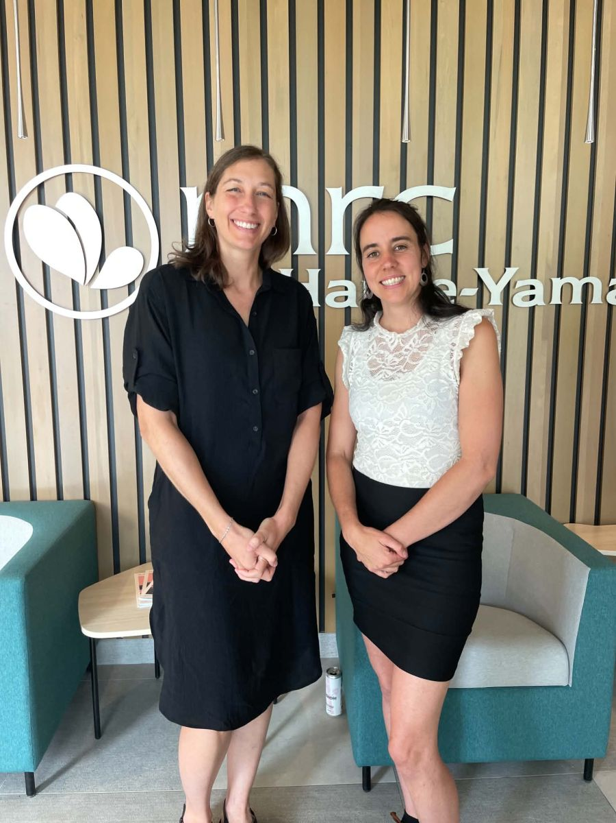

L’appel de projets : dépôt de candidatures jusqu’au 21 octobre
Afin de favoriser l’implication de la société yasmaskoise dans la transition vers une économie circulaire, la 2e vague d’un appel de projets est lancée. Ainsi, les organisations à but non lucratif (OBNL), associations de voisins, coopératives, groupes de citoyens et entreprises privées sont invités à concevoir de nouveaux projets favorisant une consommation plus responsable.
L’appel de projets vise les initiatives qui permettent de :
- Réduire la consommation de ressources;
- Augmenter la fréquence d’utilisation des objets (économie de partage, location);
- Prolonger la durée de vie des objets (réparation et remise à neuf, don et revente);
- Implanter de nouvelles habitudes de consommation responsable dans la communauté;
- Soutenir des initiatives communautaires contribuant à une réduction de la génération de matières résiduelles.
Au total, 150 000$ sont réservés pour cet appel de projets sur un horizon de trois ans. Cette somme sera répartie entre les projets sélectionnés, en fonction du nombre retenu et de la qualité de ceux-ci. Le budget total d’un projet soumis doit être au minimum de 5 000 $ et l’aide financière maximale versée est de 15 000 $ par projet.
Ce projet est réalisé grâce au gouvernement du Québec dans le cadre du volet Développement territorial du Fonds régions et ruralité.
Pour consulter tous les détails de l’appel à projets ou déposer un projet : genedejeter.com/appelprojets

– 30 –
Gabrielle Lauzier-Hudon
Coordonnatrice aux communications
MRC de La Haute-Yamaska
glauzierhudon@haute-yamaska.ca
450 378-9976, poste 2276

Courriel envoyé à : sergeblanchard@videotron.ca
MRC de La Haute-Yamaska
142 rue Dufferin |
Granby (Québec) | J2G4X1 | Canada |
communications@haute-yamaska.ca
Politique anti-pourriel | Rapporter un abus | Vous désabonner


